**DDl 647 e DSA: all’Unifg un tavolo di discussione per l’inclusione lavorativa**

Il Learning Sciences Institute dell'Università di Foggia ha recentemente avviato un cruciale dialogo con associazioni nazionali e rappresentanti politici, focalizzato sul DDL 647 e sull'inserimento lavorativo delle persone con Disturbo dello Spettro Autistico (DSA). Durante l'incontro moderato dalla prof.ssa Toto, che ha coinvolto esperti accademici, rappresentanti del mondo della disabilità, dell’economia e della politica, sono state discusse le sfide e le soluzioni legate all'occupazione per individui con DSA.

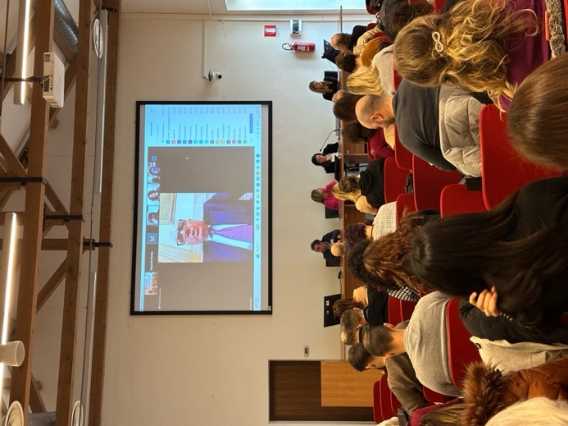

Foggia, 7 febbraio 2024 - Il Learning Sciences Institute, centro di ricerca dell’Università di Foggia, ha avviato ieri, martedì 6 febbraio 2024, il primo dialogo con associazioni nazionali e vertici politici sul DDL 647 e sull'inserimento lavorativo delle persone con Disturbo dello Spettro Autistico (DSA).

La **prof.ssa Giusi Antonia Toto**, coordinatrice del centro e docente ordinaria di Didattica e Pedagogia Speciale nonché delegata del Rettore alla Formazione Insegnanti e Formazione Continua, dichiara: “*dobbiamo lavorare a livello sistemico per promuovere una cultura dell'accoglienza e della diversità nelle nostre scuole e nella società in generale. Ciò significa collaborare con le istituzioni educative, le autorità locali e le organizzazioni della comunità per sviluppare politiche e pratiche che favoriscano l'inclusione e il rispetto delle differenze. Sono fermamente convinta che insieme possiamo fare la differenza e costruire un futuro migliore per tutti*”. E aggiunge: “*Dobbiamo creare ambienti di apprendimento accoglienti, dove ogni individuo si senta valorizzato. Collaborando con istituzioni educative e autorità locali, possiamo promuovere una cultura dell'accoglienza e della diversità*”.

Il tavolo, composto da esperti accademici e rappresentanti delle associazioni, ha esaminato approfonditamente il DDL 647 riguardante l'inclusione lavorativa delle persone con DSA. L'obiettivo della discussione, alla quale sono intervenuti esperti del mondo della disabilità, dell’economia, della politica, nonché genitori di ragazze e ragazzi con disabilità e operatori del sistema, è promuovere consapevolezza sulle sfide e soluzioni nell'occupazione per individui con DSA.

Dopo i saluti istituzionali, la professoressa Toto ha moderato una significativa discussione che ha visto come protagonisti il Senatore della Repubblica e membro della Decima Commissione Permanente su Affari sociali, sanità, lavoro pubblico e privato, previdenza sociale **Raoul Russo**, la prof.ssa **Francesca Cangelli**, prorettrice vicaria dell’Università di Foggia e docente di Diritto amministrativo, il prof. **Luigi Traetta**, professore di Didattica e Pedagogia speciale e coordinatore del TFA Sostegno dell’Università di Foggia e la prof.ssa **Annamaria Petito**, delegata del Rettore alle Politiche di genere e di inclusione; hanno preso la parola, inoltre, delegati di numerose associazioni e realtà presenti su territorio nazionale che si occupano di DSA: **AGSAS**, **Asperger Onlus**, **FISH Onlus**, **Associazione Geniout** e **ANGSA**.

La **prof.ssa Petito**, riconoscendo il ruolo centrale che la comunità accademica occupa nello sviluppo di politiche volte alla promozione di ambienti lavorativi inclusivi, sottolinea: “*Le persone con Disturbo dello Spettro autistico possiedono talenti, capacità e prospettive uniche che possono arricchire qualsiasi luogo di lavoro. Tuttavia, spesso si trovano di fronte a sfide e discriminazioni che ostacolano il loro pieno coinvolgimento nel mondo professionale. È nostro compito, quindi, eliminare queste barriere e creare un ambiente inclusivo che permetta a tutti di realizzare il proprio potenziale. Il nostro impegno per l'inclusione non è solo un imperativo morale, ma anche un investimento nel futuro della nostra società. Dobbiamo lavorare insieme per sensibilizzare, educare e promuovere politiche e pratiche che favoriscano l'accesso equo e le opportunità di crescita per tutti, indipendentemente dalla loro condizione*”.

Anche la **prof.ssa Cangelli** rivendica il diritto delle persone con DSA a partecipare pienamente alla vita economica e sociale della comunità: “*È nostro dovere sviluppare e promuovere politiche pubbliche e normative che favoriscano l'accesso equo e le opportunità di impiego per tutti i cittadini, inclusi coloro con Disturbo dello Spettro Autistico. È mio dovere continuare a promuovere la consapevolezza e a sostenere le iniziative volte a creare ambienti di lavoro inclusivi e accoglienti per le persone con disabilità. Solo attraverso uno sforzo collettivo e un impegno continuo possiamo realizzare una società veramente inclusiva, rispettosa della diversità e dell'autonomia di ogni individuo*”.

Il Learning Sciences Institute, attraverso ricerca innovativa e collaborazione con le associazioni, si impegna a combattere l'esclusione lavorativa delle persone con autismo. Il tavolo di lavoro mira a sviluppare strategie per l'integrazione lavorativa delle persone con DSA, migliorando l'equità e l'accessibilità nel mercato del lavoro, ma è solo una delle tante iniziative messe in atto dal centro di ricerca per favorire l’inclusione: ha ormai preso piede nella provincia di Foggia e non solo l’Inclusion Fest, evento che nasce dall’idea di sensibilizzare sulle tematiche legate all’inclusione sociale e lavorativa dei tanti individui con disabilità, e che vedrà le sue prossime tappe a Castelluccio dei Sauri e Monte Sant’Angelo, passando per Cerignola, Troia, Biccari e tante altre mete.

Per conoscere tutte le iniziative del Learning Science institute, segui la pagina instagram dedicata o scrivi a learningsciencehub@unifg.it.